Portālā Uzdevumi.lv publicēts kompetencēs balstīts mācību saturs

SIA “Uzdevumi.lv” vairāk nekā pusgadu darbojies pie mācību materiālu izstrādes, lai tie jau ar šī gada septembri būtu pieejami pedagogiem. Visā valstī tiek īstenoti vairāki izglītības paradigmas maiņas pasākumi, kur mācības skolās tiks organizētas ar jaunu kompetencēs balstītu mācību satura pieeju. Izstrādātās digitālās mācību un metodiskās kopas, kas jau ar 2020. gada augustu pieejamas portālā www.uzdevumi.lv, atbilst jaunajam pamatizglītības standartam, kas stājas spēkā ar 2020. gada 1. septembri un kā obligāts apgūstamais kompetencēs balstīts mācību saturs tiks īstenots 1., 4. un 7. klasēm. Portālā Uzdevumi.lv pieejams ne vien obligāto klašu mācību programmu saturs, bet pakāpeniski tiks publicēts saturs visām 1.-9. klasēm matemātikas, dabaszinību un valodu mācību jomās. Kopā ESF projekta “Digitālo mācību un metodisko līdzekļu izstrāde Uzdevumi.lv modernizācijai” (vienošanās Nr. 8.3.1.2/19/A/005) ietvaros izstrādātas 202 jaunas digitālās mācību un metodisko līdzekļu kopas.

Šī gada 20. augustā tika organizēta ceturtā Projekta uzraudzības padomes sēde, lai informētu par projekta ieviešanas statusu un gatavību piedāvāt pedagogiem materiālus, kas atbilst pilnveidotajam pamatizglītības standartam. Sanāksmes laikā dalībnieki vienojušies par izstrādāto materiālu izmantošanas kārtību skolās.

Izstrādātās jaunā satura mācību kopas tiks nodotas aprobācijai projekta sadarbības partneriem, kuri izmantos Uzdevumi.lv portālā esošos jaunos digitālos mācību un metodiskos līdzekļus visa 2020./2021. mācību gada ietvaros. Sadarbības skolu loma ir izmantot materiālus mācību procesā un sniegt atgriezenisko saiti par materiālu lietojamību un to atbilstību pamatizglītības standartam. Mācību iestādes, kurās tiks veikta materiālu aprobācija: Ogres 1. vidusskola, Rīgas 10. vidusskola, Jelgavas Spīdolas ģimnāzija, Valmieras Gaujas krasta vidusskola, Liepājas Ezerkrasta sākumskola, Allažu pamatskola.

Aprobācijas stadijā esošajam mācību saturam nav ierobežota piekļuve, tāpēc tas ir pieejams arī citām skolām un portāla lietotājiem. Iepazīties ar saturu iespējams šeit:
- Matemātika
- Dabaszinības
- Latviešu valoda
- Krievu valoda (svešvaloda)

Informāciju sagatavoja:
Evija Vērzemniece
SIA “Uzdevumi.lv”
Projekta vadītāja
projekti@uzdevumi.lv
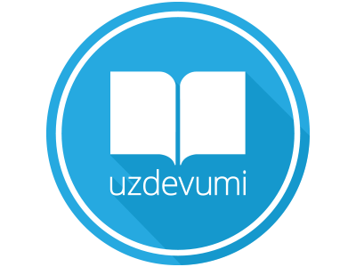
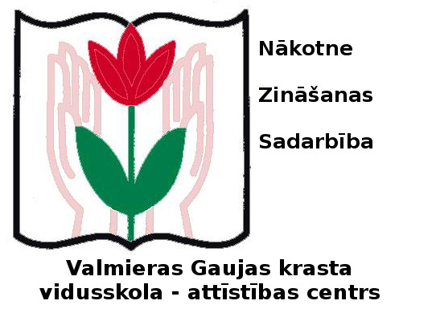
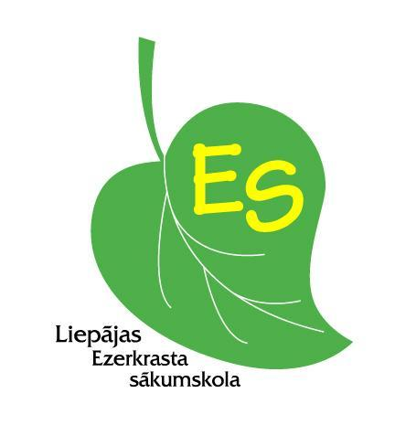
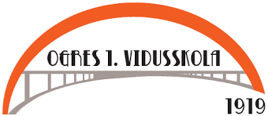
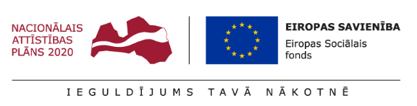
Allažu
pamatskola

